**关于申报2024年度萧山区加快推进建筑业**

**高质量发展有关奖补资金的通知**

各有关单位：

为贯彻《杭州市萧山区人民政府办公室关于加快推进萧山建筑业改革创新高质量发展的实施意见》（萧政办发〔2022〕24号）精神，推动各项奖补政策的落实，现就组织开展2024年度萧山区加快推进建筑业高质量发展奖补资金申报工作，将有关事项通知如下：

一、申报对象

符合《杭州市萧山区人民政府办公室关于加快推进萧山建筑业改革创新高质量发展的实施意见》（萧政办发〔2022〕24号）规定奖励条件的且工商登记、资质登记、税务登记和纳税实现在本区的企业，以及工程项目建设单位包括社会投资类房产项目的开发公司，政府投资类项目的事业单位、国有企业等。

二、申报材料

**（一）基本材料**

1.2024年度萧山区建筑业高质量发展奖补资金申报表（附件1）；

2.奖补资金申请承诺书（附件2）；

3.与原件核对一致的企业营业执照复印件；

**（二）申请奖补相应提供的材料**

1.申请二星及三星级绿色建筑补助的，需提供相应的绿色建筑评价标识证书；

2.新成立墙材企业申请产品认定奖励的，需提供项目批文或备案文件、土地合法使用证明、新墙材产品认定证书；

3.新墙材认定企业申请科学技术进步奖、建设科学技术奖、建筑垃圾资源化利用行业规范企业荣誉奖励的，需提供相对应的获奖文件及荣誉证书；

4.新设装配式建筑生产企业申请竣工投产扶持奖励的，需提供固定资产投资强度证明、项目竣工报告、经税务部门确认的纳税证明、相关部门颁发的企业认定证书等相关证明资料；

5.申请国家级、省级新型建筑工业化示范基地（企业）、省建筑工业化示范项目奖励的，需提供相对应的认定文件及证书；

6.新建一般化装配式建筑项目申请补助的，需提供项目的用地规划条件（选址意见书）或建设条件须知、施工许可证、装配式建筑设计专篇及装配率计算书；

7.新建钢结构装配式商品住宅项目申请补助的，需提供项目的用地规划条件（选址意见书）或建设条件须知、施工许可证、装配式建筑设计专篇及装配率计算书；

8.新开工装配式装修住宅项目申请补助的，需提供项目施工许可证、符合省装配式内装评价标准的装配式内装设计图及装配率计算书、装配式装修开工报告；

9.申请省级及以上工法奖励的，需提供工法证书，相关部门批准文件；

10.申请资质等级升级奖励的，需提供新、旧资质证书、资质批准文件等相关佐证材料；

11.申请建筑业企业新入萧奖励的，需提供企业迁入证明、企业5年内不迁离承诺，一级施工总承包企业同时需提供经统计部门确认的企业年度统计报表；

12.申请创优夺杯奖励的，需提供项目获奖证书、获奖文件等证明材料；

13.新获得省工程总承包试点企业申请奖励的，需提供通报文件及相关佐证材料；

注：纸质申报材料需提供原件核对，复印件材料须加盖公章。

三、申报流程

（一）申报奖补的企业，应将对应的申报资料一式一份报送至萧山区住房和城乡建设局建筑业管理服务中心（萧山区城厢街道文化路87号B楼201室，收件联系：82635174；政策咨询联系：[82622545），并发送资料扫描件至系统邮箱xsjgzx@163.com。](mailto:82622545），并发送资料扫描件至系统邮箱xsjgzx@163.com。)

（二）申报截止日期为2025年2月28日；由于奖补资金需向财政部门申请，逾期申报奖补的，将不再受理。

（三）区建设局受理申报资料后，将会同相关部门对申请企业申报材料的真实性、完整性、规范性等进行审查，对符合条件的企业向社会公示，公示时间5个工作日。公示期间对公示内容有异议的，由区住建局予以复核和处理，并公示复核处理结果。

（四）经公示无异议的，区建设局向区财政部门申请资金后，按审核名单通过杭州市亲清在线数字平台拨付奖补资金。申报企业待确认后登录市亲清在线数字平台，进行企业用户注册，按要求提交奖补申请。

**四、注意事项**

1.申请奖补政策的企业应在当年未发生过重大质量、安全事故，没有严重违法违规的行为、没有拖欠农民工工资造成恶劣社会影响及严重失信等情况发生，不属于亩均效益综合评价C、D类企业。

2.对申报材料弄虚作假的企业，区建设局将予以通报批评并记入不良行为记录，取消该企业申请奖补资格，对已发放的奖补资金予以追回。

3.请各申报企业对照相关优惠政策，应按照同一（同类型）事项从优从高不重复和进档差额原则申请奖励。

4.申请资质等级升级奖励的，应不包括企业通过重新核定发生合并、重组、分立等获取资质的情形。

5.申请新建一般化装配式建筑、新建钢结构装配式商品住宅、新开工装配式装修住宅项目补助的，应为当年完成省建筑工业化监管系统信息录入工作的工程项目。申报高星绿建标识、新建一般化装配式建筑、新建钢结构装配式商品住宅、新开工装配式装修住宅项目补助的为项目建设单位。

6.此次奖补政策申报以各相关文件、证书、奖状发布日期为准。新建一般化装配式建筑、新建钢结构装配式商品住宅以项目施工许可证发证时间为准，新开工装配式装修项目以项目装修阶段开工报告日期为准。时间为2024年1月1日至2024年12月31日。

附件：1. 萧山区建筑业高质量发展奖补资金申报表

2. 奖补资金申请承诺书

3. 奖补政策清单

4. 亲清在线数字平台企业端操作指南

杭州市萧山区住房和城乡建设局

2025年2月11日

附件1

**萧山区建筑业高质量发展奖补资金申报表**

申报单位（盖章）： 申请日期： 年 月 日

|  |  |  |  |  |  |  |  |
| --- | --- | --- | --- | --- | --- | --- | --- |
| （一）企业基本情况 | | | | | | | |
| 企业名称 |  | | | | 办公地址 |  | |
| 法人代表 |  | | | | 统一社会  信用代码 |  | |
| 经办联系人 |  | | | | 联系电话 |  | |
| （二）企业银行账号 | | | | | | | |
| 开户名 | | |  | | | | |
| 开户银行  （具体到支行或营业部） | | |  | | | | |
| 开户账号 | | |  | | | | |
| （三）申请奖补详细情况 | | | | | | | |
| 奖补事项 | | 奖补金额（万元） | | 证明材料 | | | 备注 |
| 例：高星绿建标识 | |  | | 1、奖补资金申请承诺书  2、营业执照  3、绿色建筑评价标识证书 | | |  |
|  | |  | |  | | |  |
|  | |  | |  | | |  |
| （四）企业申请说明 | | | | | | | |
| 申请情况：  符合《关于加快推进萧山建筑业改革创新高质量发展的实施意见》相关奖补标准。  申请奖补金额合计：_______万元。    法定代表人签字 （盖章）  年 月 日 | | | | | | | |

附件2

奖补资金申请承诺书

根据《杭州市萧山区人民政府办公室关于加快推进萧山建筑业改革创新高质量发展的实施意见 》和相关法律法规规定，为配合做好促进建筑业高质量发展有关政策奖补申请工作，我公司郑重承诺：

保证所提交的申请文件和资料真实、准确、有效，无任何隐瞒和虚假情况。我公司对其真实性负全部责任，若申报材料中有虚假、伪造等违规情况，我公司愿意退回全部奖补补助并承担一切法律责任。

我公司承诺获得新入萧建筑企业奖励后5年内不迁出萧山区，若迁出，自愿退回全部奖励，并按相应期限银行存款利率追缴利息。**（此段为申请新入萧建筑企业奖励须承诺事项，未申请上述奖励的企业请删除此段。）**

特此承诺。

　法定代表人（签章）　　　　　公司名称（盖章）

　　 年　　月　　日

附件3

**萧山区建筑业高质量发展奖补政策清单**

|  |  |  |
| --- | --- | --- |
| 序号 | 政策内容 | 奖补事项 |
| 1 | 对获得三星级绿色建筑标识的项目，按照30万元/个的标准给予补助，获得二星级绿色建筑标识的项目，按照10万元/个的标准给予补助。 | 高星绿建标识 |
| 2 | 对新成立的新型墙体材料生产企业，经省经信厅授予新型墙体材料产品认定证书的，给予10万元的一次性奖励。 | 新增墙企墙材产品认定 |
| 3 | 对获得省级以上政府部门颁发的科学技术进步奖、建设科学技术奖、建筑垃圾资源化利用行业规范企业荣誉的新墙材认定企业，给予5万元的一次性奖励。 | 墙企荣誉奖励 |
| 4 | 对固定资产投资在3亿元以上的新设整体装配式建筑生产企业或新增投资项目竣工投产后，按企业环比新增区财政贡献，前两年给予全额扶持，第三、四年给予50%的扶持，单个项目累计奖励最高不超过200万元。 | 装配式企业投产 |
| 5 | 对被认定为国家级、省级新型建筑工业化示范基地（企业）的，分别奖励35万元、25万元；被认定为浙江省建筑工业化示范项目的，对建设单位按25万元/个进行奖励。 | 建筑工业化示范  认定 |
| 6 | 对按标准实施的一般工业化项目，根据装配式建筑面积给予项目建设单位差别化补助：建筑面积5万平方米（含）以下的补助5万元/个，建筑面积5-10万平方米（含）的补助10万元/个，建筑面积10万平方米以上的补助15万元/个。 | 新建装配式建筑 |
| 7 | 对采用钢结构装配式技术进行建造的商品住宅项目，根据钢结构实施建筑面积，给予建设单位100元/平方米补助，此政策补助总金额1200万元/年。 | 新建钢结构装配式商品住宅 |
| 8 | 对采用工业化装配式装修技术的住宅项目，根据装修实施建筑面积，给予建设单位10元/平方米补助，单个项目补助最高不超过100万元。 | 新开工装配式装修 |
| 9 | 对获得省级以上工法的，每项给予最高10万元奖励，单个企业不超过20万元。 | 工法奖励 |
| 10 | 对施工总承包企业最高资质等级由一级（建筑工程施工总承包甲级）升至特级（施工综合资质甲级）的，给予100万元的一次性奖励，由二级（建筑工程施工总承包乙级）升至一级（建筑工程施工总承包甲级）的，给予30万元的一次性奖励。 | 资质升级 |
| 11 | 对整体迁入我区当年完成产值5亿元及以上的一级施工总承包企业，给予50万元的一次性奖励；对特级建筑业企业，给予200万元的一次性奖励。 | 新入萧企业 |
| 12 | 对当年获得鲁班奖的承建和参建企业，分别给予30万元和10万元的一次性奖励；对当年获得詹天佑奖、华夏奖、梁思成奖、中国钢结构金奖、大禹奖的承建和参建企业，分别给予20万元和5万元的一次性奖励；对当年获得省级综合性优质工程最高奖（如浙江省“钱江杯”、上海市“白玉兰奖”、湖北省“楚天杯”等）的承建和参建企业，分别给予10万元和3万元的一次性奖励。 | 创优夺杯 |
| 13 | 对新获得“浙江省工程总承包试点企业”称号的企业给予20万元的一次性奖励。 | 总承包试点 |

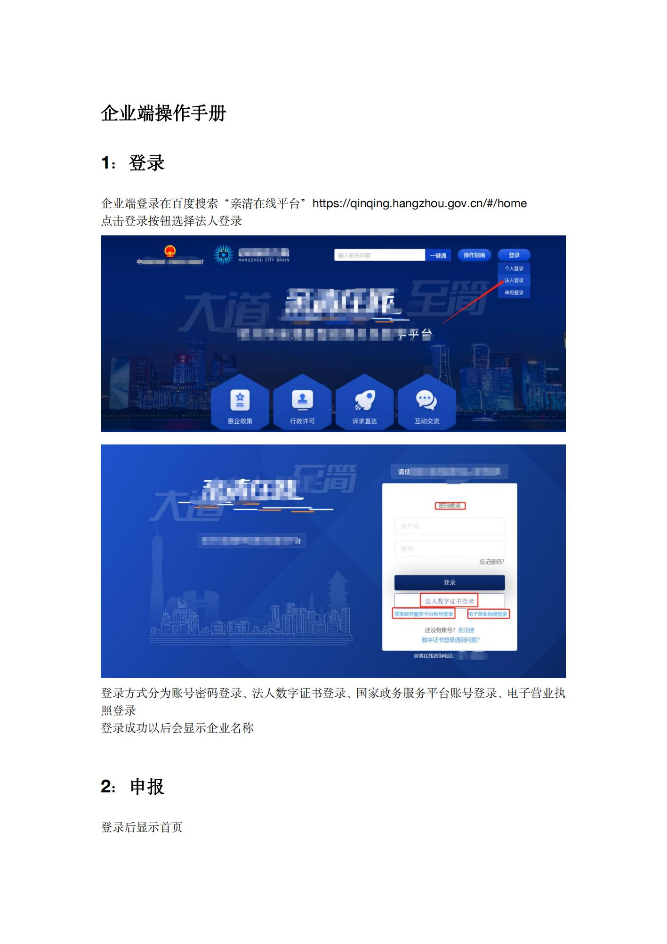附件4

**亲清在线数字平台企业端操作指南**

